附件 4
电子证书查询操作步骤
（资格复审时按需提供教育部学历证书电子注册备案表、
中国高等教育学位在线验证报告、教育部学籍在线验证报
告和中国教师资格网教师资格证查询结果的打印件，请考
生按照下面步骤提前打印好。请保证二维码区域清晰可识
别。）
一、教育部学历证书电子注册备案表获取步骤
申请人访问中国高等教育学生信息网（https://www.chsi.
com.cn/），进入首页后，点击导航栏中“学历查询”按钮，
根据网站提示下载“教育部学历证书电子注册备案表”。
资格复审时需提供打印的纸质材料（样本见下）。
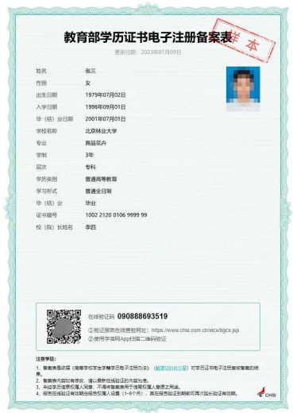
二、中国高等教育学位在线验证报告获取步骤
申请人访问中国高等教育学生信息网（https://www.chsi.
com.cn/），进入首页后，点击导航栏中“学位查询”按钮；
在本人查询模块点击“查询”（查询范围：2008 年 9 月 1
日以来中国大陆各学位授予单位按照有关规定程序颁发的各级各类学位证书相关信息。）；在学信档案中，选择
“学位”；查询即可（首次查询需点击“尝试绑定学位”，
输入学位证书编号）。资格复审时需提供打印的纸质材料
（样本见下）。
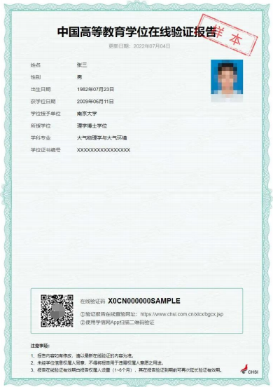
三、教育部学籍在线验证报告获取步骤
申请人访问中国高等教育学生信息网（https://www.chsi.
com.cn/），进入首页后，点击导航栏中“学信档案”按钮；
点击“进入学信档案”按钮到达“学信档案”界面；选择
“学籍”；查询下载即可（首次查询需进行申请）。资格
复审时需提供打印的纸质材料（样本见下）。
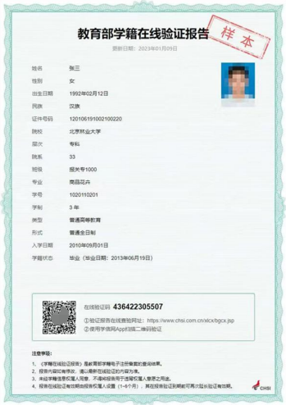
四、中国教师资格网教师资格证查询结果获取步骤
1.访问网站
申请人访问中国教师资格网（http://www.jszg.edu.cn），
将看到中国教师资格网首页如下图。因各浏览器兼容适配
问题，建议您使用谷歌浏览器或 360 安全浏览器的极速模式
进行后续操作。
2.查询入口
教师资格证书查询有两种方式：本人查询和其他查询，
请使用本人查询。申请人可通过“首页”-“证书查询”访
问。也可通过顶部“导航栏”——“证书查询”访问。
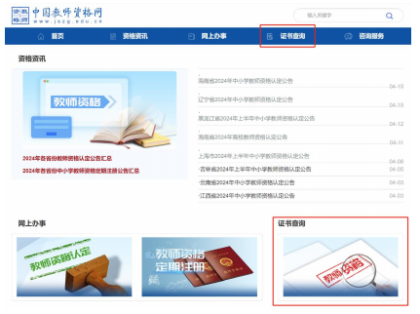
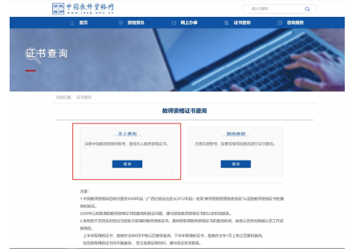
3.查询证书
使用本人查询证书功能，需要注册中国教师资格网账
号后登录才可查询。如已有账号，点击【查询】按钮并登
录成功后即可查询本人的教师资格证书。
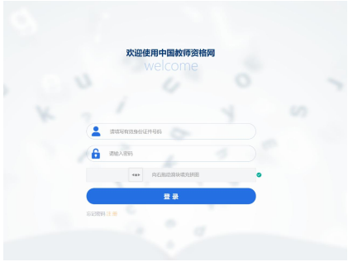
4.保存结果
（1）点击“查看详情”；
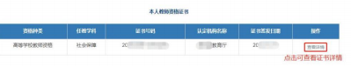
（2）保存或打印中国教师资格网教师资格证查询结果。
资格审查时要出示纸质资料（样本见下）。
